號 姓名：
快樂溫馨的寒假終於來臨了！在這個寒假，請你完成這些作業，讓你的寒假更充實：
- 「一家一書」一篇：
利用寒假時光，找出一本好書(或班書)，介紹書中的重點、大意和自己的心得喔！
- 至少閱讀兩本書：
請利用寒假閱讀兩本好書，並記錄在閱讀護照上。
- 閱讀護照：
別忘了閱讀護照不只能登錄你讀過的書，參觀活動也是閱讀的一部份喔！利用寒假全家出遊的時間，快蒐集相關活動票根，為自己的閱讀做見證！
- 運動：
每天至少運動30分鐘，並自行設計表格做紀錄。下學期有踢毽子比賽,可先行練習喔!
- 家事紅包袋：
請至少準備兩個紅包袋，在信封上註明「家事紅包袋」，春節開始的那一天就將它送給爸媽。紅包裡的紙請自己設計，讓爸媽憑這張紙享有他們需要的服務喔！

★若是有做些好玩的活動也可以用文章或照片記錄下來，開學時與老師和同學們分享！
★104年3月12日有小小說書人比賽，題目是「閱讀臺灣」，實施辦法在學校網頁首頁公布，有興趣參加的同學可在寒假中練習，開學後報名參加。

- 104/1/27(二)結業式，12：00放學
- 104/1/28(三)寒假開始
- 104/2/24(二)開學、上整天課(帶餐具)
- 104/3/7 (六)8:30~10:00 學校日（廠商有販售運動服）
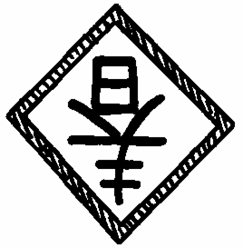
祝大家有個愉快的寒假～！

玉碧老師

